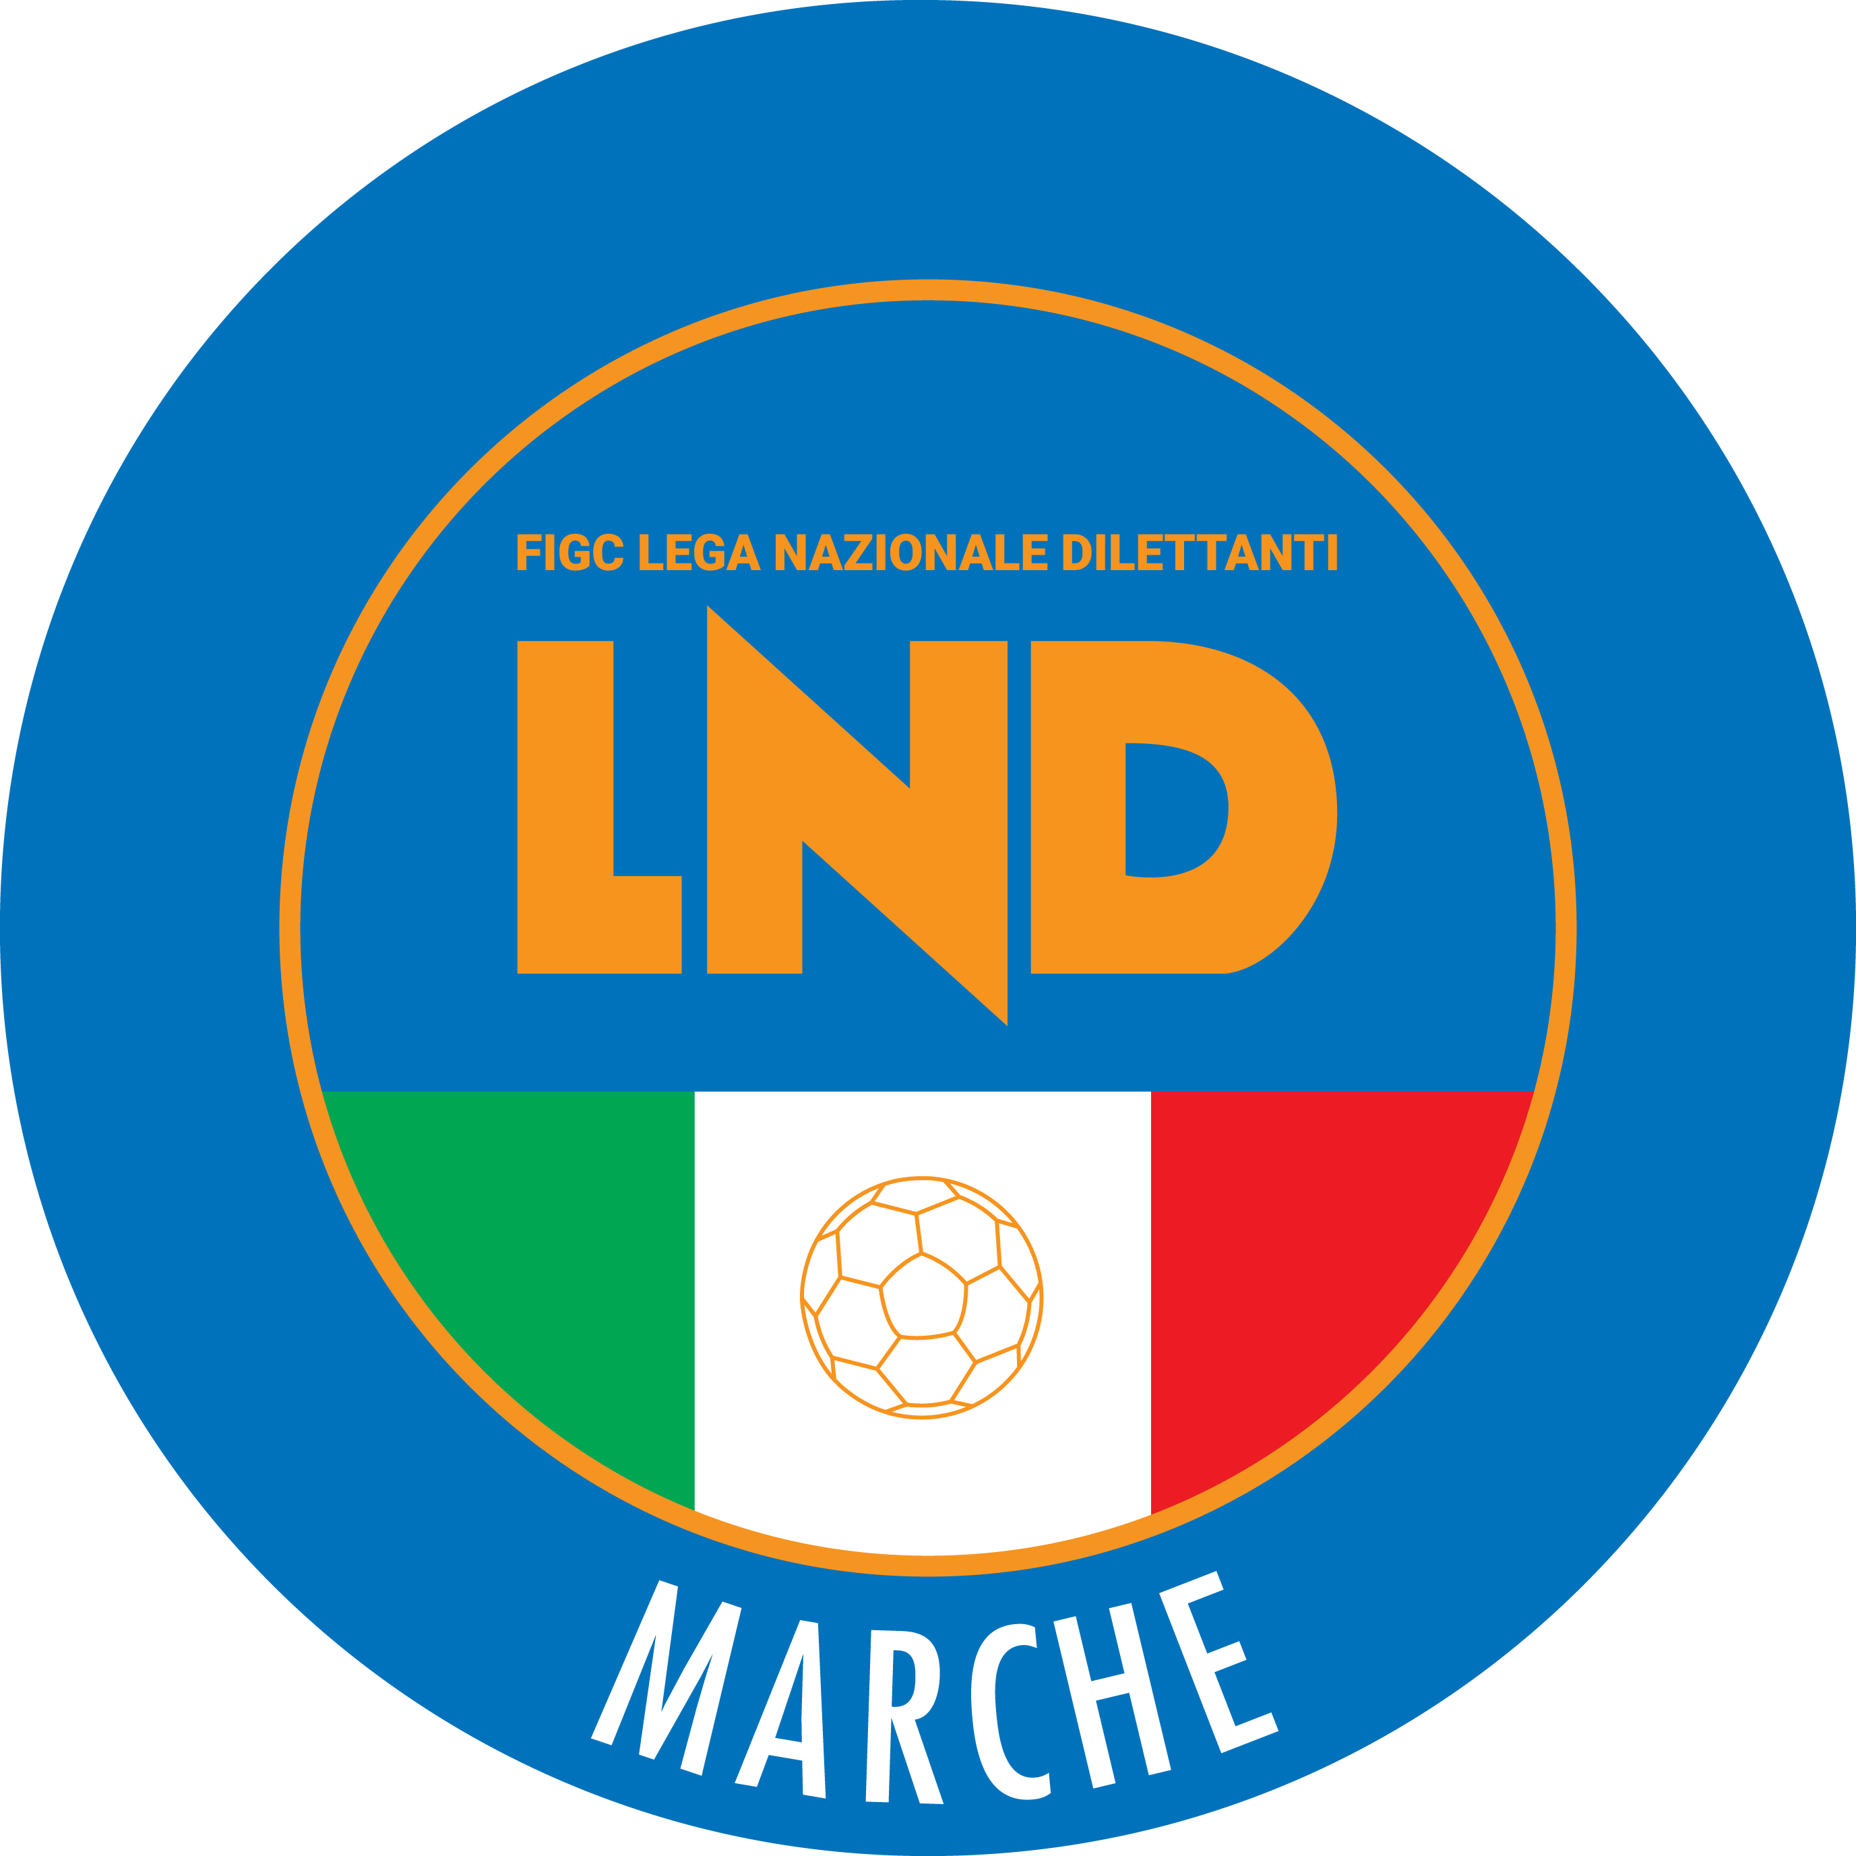 | Federazione Italiana Giuoco Calcio  Lega Nazionale Dilettanti  COMITATO REGIONALE MARCHE  Via Schiavoni, snc - 60131 ANCONA  CENTRALINO: 071 285601 - FAX: 071 28560403  sito internet: marche.lnd.it  e-mail: crlnd.marche01@figc.it  pec: marche@pec.figcmarche.it
Stagione Sportiva 2021/2022

Comunicato Ufficiale N°132 del 10 gennaio 2022

CORTE SPORTIVA D’APPELLO TERRITORIALE

La Corte sportiva d’appello territoriale presso il Comitato Regionale Marche, composta da
Avv. Piero Paciaroni - Presidente
Dott. Giovanni Spanti - Vicepresidente
Dott. Lorenzo Casagrande Albano – Componente Segretario f.f.
Dott. Cristian Urbinati - Rappresentante AIA

nella riunione del 10 gennaio 2022, ha pronunciato i seguenti dispositivi:

Dispositivo n. 31/CSAT 2021/2022
Reclamo n. 31/CSAT 2021/2022

a seguito del reclamo n. 31 promosso dalla POL. CSI STELLA A.S.D. in data 20 dicembre 2021 avverso la sanzione sportiva dell’ammenda di € 300,00(trecento/00) applicata alla società reclamante dal Giudice sportivo territoriale del Comitato Regionale Marche con delibera pubblicata sul Com. Uff. n. 44 del 15/12/2021 calcio a 5

DISPOSITIVO
P.Q.M.
la Corte sportiva d’appello territoriale, definitivamente pronunciando, accoglie il reclamo come sopra proposto e, per l’effetto, annulla la relativa ammenda.
Dispone restituirsi il relativo contributo e manda alla Segreteria del Comitato Regionale Marche per gli adempimenti conseguenti.
Così deciso in Ancona, nella sede della FIGC - LND - Comitato Regionale Marche, in data 10 gennaio 2022.

Il Relatore Il Presidente F.to in originale F.to in originale
Giovanni Spanti Piero Paciaroni

Depositato in Ancona in data 10 gennaio 2022

Il Segretario f.f.
F.to in originale
Lorenzo Casagrande Albano

Dispositivo n. 32/CSAT 2021/2022
Reclamo n. 32/CSAT 2021/2022

a seguito del reclamo n. 31 promosso dalla A.S.D. MICIO UNITED in data 29 dicembre 2021 avverso la sanzione sportiva della squalifica per 4(quattro) giornate applicata al calciatore KERCUKU JURGEN dal Giudice sportivo della delegazione provinciale di Ascoli Piceno con delibera pubblicata sul Com. Uff. n. 42 del 22/12/2021

DISPOSITIVO
P.Q.M.
la Corte sportiva d’appello territoriale, definitivamente pronunciando, accoglie il reclamo come sopra proposto e, per l’effetto, riduce la squalifica al calciatore KERCUKU JURGEN a 3(tre) giornate.
Dispone restituirsi il relativo contributo e manda alla Segreteria del Comitato Regionale Marche per gli adempimenti conseguenti.
Così deciso in Ancona, nella sede della FIGC - LND - Comitato Regionale Marche, in data 10 gennaio 2022.

Il Relatore Il Presidente
F.to in originale F.to in originale
Lorenzo Casagrande Albano Piero Paciaroni

Depositato in Ancona in data 10 gennaio 2022

Il Segretario f.f.
F.to in originale
Lorenzo Casagrande Albano

Dispositivo n. 33/CSAT 2021/2022
Reclamo n. 33/CSAT 2021/2022

a seguito del reclamo n. 33 promosso dalla A.S.D. AUDAX CALCIO PIOBBICO in data 29 dicembre 2021 avverso la sanzione sportiva dell’ammenda di € 200,00(duecento/00) applicata alla società A.S.D. AUDAX CALCIO PIOBBICO dal Giudice sportivo della delegazione provinciale di Pesaro Urbino con delibera pubblicata sul Com. Uff. n. 45 del 22/12/2021

DISPOSITIVO
P.Q.M.
la Corte sportiva d’appello territoriale, definitivamente pronunciando, dichiara inammissibile il reclamo per violazione degli artt. 49 e 76 del Codice di giustizia sportiva.
Dispone addebitarsi il relativo contributo e manda alla Segreteria del Comitato Regionale Marche per gli adempimenti conseguenti.
Così deciso in Ancona, nella sede della FIGC - LND - Comitato Regionale Marche, in data 10 gennaio 2022.

Il Relatore e Presidente
F.to in originale
Piero Paciaroni

Depositato in Ancona in data 10 gennaio 2022

Il Segretario f.f.
F.to in originale
Lorenzo Casagrande Albano

Pubblicato in Ancona ed affisso all’albo del C.R. M. il 10/1/2022

Il Segretario  (Angelo Castellana) | Il Presidente  (Ivo Panichi)

